Tri prijatelja u čamcu
Nicholas Oldland

1.Tko se nalazi u čamcu?

Zaokruži točan odgovor:
2. Koju su brojalicu igrali prijatelji u čamcu:
a) En- ten -tini
b) Eci- peci -pec

3. Kakvi su bili prijatelji?
a) složni
b) svađali su se

4. Na što se nasukao čamac?
a) na stijenu
b) na dabrovu branu

5. Tko se sjetio rješenja kako izvući čamac?
a) dabar
b) sob
c) medvjed

6.Zašto su se uspjeli spasiti iz brzaca?
a) jer su bili složni
b) jer su se svađali
7. Kako su na kraju odlučili ići kući:
a) pješice
b) čamcem

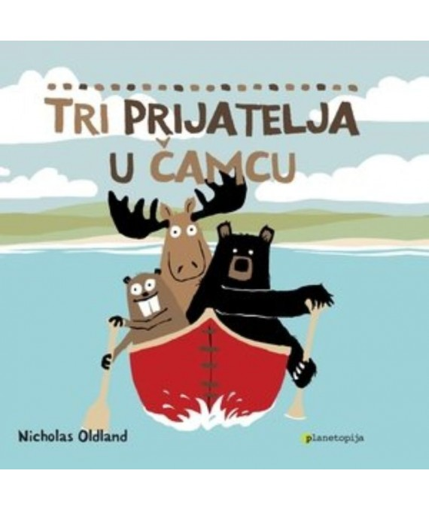

Izvor slike:https://planetopija.hr/kategorija/djecja-knjiga/tema/slikovnice/tri-prijatelja-u-camcu

